Муниципальное бюджетное дошкольное образовательное учреждение

Красногорский детский сад

Пильнинского муниципального района Нижегородской области

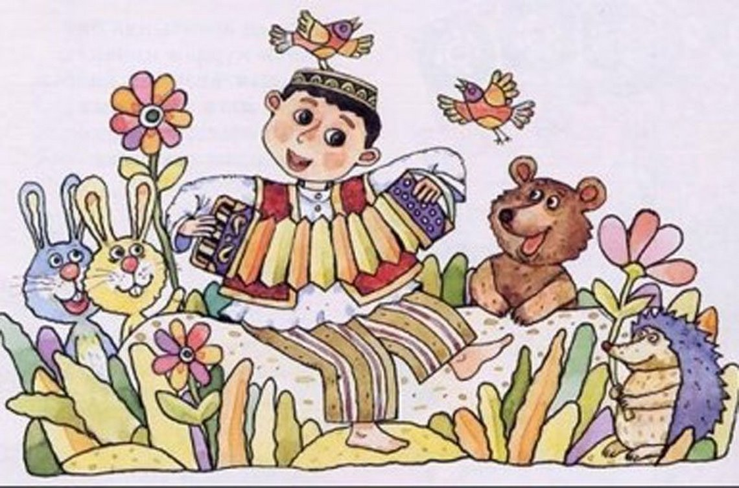

**Консультация для родителей**

**«Фольклор татарского народа»**

2019

Огромное значение имеет художественная литература на умственное и эстетическое развитие ребёнка. Велика её роль в развитии речи дошкольника. И именно в дошкольном возрасте при овладении языком своего народа у детей возрастает интерес к истокам, корням, культуре.

Детство - то время, когда возможно подлинное, искреннее погружение в истоки национальной культуры. Овладение детей русским языком средствами малых форм фольклора является одним из важных приобретений ребёнка в дошкольном возрасте, так как народный фольклор на сегодняшний день имеет особую значимость.

Фольклор - означает народная мудрость, поэзия и культура народов. Так повелось, что ещё совсем маленькому грудному ребёнку мама напевает колыбельную, рассказывает прибаутки, потешки, считалочки и сказки. Получается, что именно с фольклором малыш встречается раньше, чем с литературой, и именно фольклор является своеобразным проводником в прекрасный мир художественной литературы.

Ценность фольклора заключается в том, что с его помощью взрослый легко устанавливает с ребенком эмоциональный контакт. В. А. Сухомлинский считал сказки, песни, потешки незаменимым средством пробуждения познавательной активности, самостоятельности, яркой индивидуальности. И действительно, ласковый говорок прибауток, потешек вызывает радость не только у малыша, но и у взрослого, использующего образный язык народного поэтического творчества для выражения своей заботы, нежности; веры в ребенка.

Произносимые взрослым короткие и ритмичные фразы, в которых ребенок улавливает повторяющиеся звуки, вызывают у него реакцию на художественное произведение. Интонация голоса в одних случаях успокаивает его, в других – бодрит. Например, колыбельные песни оказывают усыпляющее воздействие, а потешки, в которых имеются игровые приемы («Ладушки», «Идет коза рогатая», «Поехали – поехали», вызывают потребность вступить в эмоциональный контакт со взрослым.

Монотонная колыбельная песня своим несложным ритмом успокаивает ребенка, убаюкивает, что очень важно для физического развития, одновременно способствует накоплению у него чувственных впечатлений, постепенно ведущих к восприятию человеческого голоса как сигнала общения, к вычленению из потока ежедневно и многократно повторяющихся звуковых рядов отдельных смысловых единиц, к восприятию слов, к пониманию языка.  
Учитывая психологические особенности ребенка колыбельного возраста, конкретно – образное, чувственное восприятие мира, колыбельная песня рисует этот мир не в красочной неподвижности, что любо некоторым детским писателям, а как мир стремительно движущихся существ и предметов.

Пестушки, приговорки, потешки – первые художественные произведения, которые слышит ребенок. Знакомство с ними обогащает его чувства и речь, формирует отношение к окружающему миру, играет неоценимую роль во всестороннем развитии. Припевки, потешки дети слышат с самого раннего возраста. Родители используют их, чтобы успокоить малыша, развеселить, просто поговорить. Такие процессы в жизни маленького ребенка, как одевание, купание, укладывание спать, требуют сопровождение словом. И здесь русское народное творчество незаменимо. Оно способствует созданию положительного эмоционального настроения.

Потешками принято называть особые забавы взрослых с малыми детьми, в которых используются различные части тела ребенка и взрослого. Потешками называются и песенки – приговорки, организующие эти забавы.

Многие потешки в записи по форме близки к колыбельным песням, но характер их исполнения, бытовое назначение, эмоционально – мелодическая основа и педагогическое воздействие – совершенно иные. Если монотонный напев колыбельной песни успокаивает ребенка, то потешка призвана потешить, развеселить, позабавить ребенка; соответственно меняется ритмика песенки, она не всегда поется, чаще сказывается, слова сопровождаются игровыми действиями, несут ребенку необходимую информацию и т. д.

Народная педагогика еще в глубокой древности выработала приемы воспитания ребенка в колыбельный период, строго дозировала познавательный материал, вводимый в этом возрасте, определила роль радостных эмоций для воспитания жизнерадостного человека, значение основ нравственности, закладываемых в раннем детстве, и все это закрепила в примитивных, с точки зрения взрослого человека, поэтических произведениях – потешках. Вызывают у детей интерес народные произведения, в которых имеются звукоподражания голосам животных и очень конкретно описываются их повадки. В таких потешках малыши улавливают доброе, гуманное отношение ко всему живому.

Потешки сменяются прибаутками. Прибауткой принято обозначать «смешной небольшой рассказ или смешное выражение, придающее речи юмористический оттенок». В детском фольклоре под этим термином издавна объединяли стишки – песенки, которые развлекали и потешали детей. От потешек (забавок) они отличаются тем, что не сопровождаются определенными игровыми действиями. Некоторые ученые (Г. Н. Потанин, В. И. Даль, А. Ф. Можаровский, А. Марков, видимо, по признаку наличия юмористических тенденций, к прибауткам относили произведения других жанров (считалки, перевертыши, скороговорки, дразнилки и т. д.)

Через пословицы и поговорки дошкольники учатся лаконично выражать свои мысли, развивать мастерство слова, использовать пословицы и поговорки в своей речи, понимать их смысл, иносказательную особенность и красоту фразы. А для этого необходимо знать и понимать пословицы и поговорки, ведь в них народная мудрость.

Особенно интересной формой фольклора является загадка, через неё дети учатся видеть признаки предметов, данных в особой предельно сжатой, образной форме. Цель разгадывания загадок - умение самостоятельно делать выводы, умозаключения, четко выделять характерные, выразительные признаки предметов, явлений, умение ярко и лаконично передавать образы предметов, развивать у детей поэтический взгляд на действительность. Через загадку дети узнают о предметах , уже знакомых им, много новых для них признаков, о том , как можно ещё сказать о предмете. Сам процесс разгадывания загадок учит детей рассуждать, сравнивать, находить поэтические описания , доказывать своё мнение. Таким образом, анализ загадки предполагает не только лучше понимать и быстро отгадывать, но и приучает внимательно относиться к слову, вызывает интерес к образным характеристикам, помогает запомнить и употреблять их в речи, создавая яркий точный образ.

Познание окружающего мира, правил жизни , в большей степени , дается в сказках. Сказка - это своего рода нравственный кодекс, пример истинного поведения человека.  
Цель сказки заключена в словах : « в сказке - ложь, да в ней намек -добрым молодцам урок» - урок быть добрым, не сдающимся, смелым, находчивым, трудолюбивым. Через сказку ребята получают понятие о зле, добре, лжи, хитрости, узнают о том, что если стараться и верить, то добро обязательно победит зло, и всё закончится хорошо.

Сказка помогает детям в развитии связной речи , формируется способность пересказывать сказку, составлять рассказ о предмете, почувствовать себя героем этой сказки. Так, например, - в сказке «Теремок» дети младшего возраста отмечают героев плохими, хорошими. Дети старшего возраста в сказке «Зимовье» оценивают дружную работу животных.  
. Произведения народного творчества, особенно малые формы, влияют на развитие речи детей:  
обогащая словарь, развивая артикуляционный аппарат, фонематический слух,  
давая образцы для составления описательных рассказов и др.

Таким образом, использование малых форм фольклора вполне оправдывает себя, приобщение ребёнка начинается с детства, где закладываются основные понятия и примеры поведения. Культурное наследие передается из поколения в поколение, развивая и обогащая мир ребёнка.

Фольклор является уточнительным средством для передачи народной мудрости и воспитании детей на начальном этапе их развития.